**PONTIFÍCIA UNIVERSIDADE CATÓLICA DE MINAS GERAIS**

**PUC Minas Virtual**

**Pós-graduação *Lato Sensu* em Engenharia de *Software***

Projeto Integrado

Relatório Técnico

BuildUp! Gerenciamento de Construções

Vitor Hingel Azevedo

Belo Horizonte

Maio/2022

# Projeto Integrado

**Sumário**

Projeto Integrado 3

1. Cronograma de Trabalho 4

2. Introdução 5

3. Definição Conceitual da Solução 6

3.1 Diagrama de Casos de Uso 6

3.2 Requisitos Funcionais 7

3.3 Requisitos Não-funcionais 8

4. Protótipo Navegável do Sistema 8

5. Diagrama de Classes de Domínio 9

6. Arquitetura da Solução 9

6.1 Padrão Arquitetural 9

6.2 C4 model - Diagrama de Contexto 9

7. Frameworks de Trabalho 11

8. Estrutura Base do Front End 11

9. Modelo Relacional ou Projeto de Banco de Dados NoSQL 11

10. Plano de Testes 12

11. Relatório de Execução de Testes de Software 12

12. Apropriação de Horas no Projeto 12

13. Código da Aplicação 12

14. Avaliação Retrospectiva 13

14.1 Objetivos Estimados 13

14.2 Objetivos Alcançados 13

14.3 Lições aprendidas 13

15. Referências 14

## Cronograma de Trabalho

|  |  |  |  |
| --- | --- | --- | --- |
| **Datas** | | **Atividade / Tarefa** | **Produto / Resultado** |
| **De** | **Até** |
| 04/05/2022 | 04/05/2022 | 1. Cronograma de atividades do Projeto Integrado; | Finalização do cronograma e atualização do histórico de horas no projeto |
| 04/05/2022 | 10/05/2022 | 2. Contextualização e objetivos do trabalho; | Finalização da contextualização e atualização do histórico de horas no projeto |
| 11/05/2022 | 14/05/2022 | 3. Diagrama de casos de uso; | Finalização dos diagramas de caso de uso e atualização do histórico de horas no projeto |
| 14/05/2022 | 18/05/2022 | 4. Requisitos funcionais; | Finalização do levantamento de requisitos funcionais e atualização do histórico de horas no projeto |
| 18/05/2022 | 20/05/2022 | 5. Requisitos não-funcionais; | Finalização do levantamento de requisitos não-funcionais e atualização do histórico de horas no projeto |
| 20/05/2022 | 31/05/2022 | 6. Projeto de interface; | Finalização do projeto de interface e atualização do histórico de horas no projeto |
| 31/05/2022 | 31/05/2022 | 7. Diagrama de classes de domínio; | Finalização dos diagramas de classes de domínio e atualização do histórico de horas no projeto |
| __ / __ / __ | __ / __ / __ | 8. |  |
| __ / __ / __ | __ / __ / __ | 9. |  |
| __ / __ / __ | __ / __ / __ | 10. |  |
| __ / __ / __ | __ / __ / __ | 11. |  |
| __ / __ / __ | __ / __ / __ | 12. |  |
| __ / __ / __ | __ / __ / __ | 13. |  |
| __ / __ / __ | __ / __ / __ | 14. |  |
| __ / __ / __ | __ / __ / __ | 15. |  |
| __ / __ / __ | __ / __ / __ | 16. |  |
| __ / __ / __ | __ / __ / __ | 17. |  |
| __ / __ / __ | __ / __ / __ | 18. |  |

**Observação: acrescente ou retire linhas, caso seja necessário.**

## Introdução

O objetivo deste trabalho é apresentar a descrição do projeto de uma aplicação para o planejamento e gerenciamento do ciclo técnico de construções civis, onde as tarefas possam ser devidamente caracterizadas e previamente programadas para um melhor controle de prazos e clareza durante os procedimentos requisitados.

A construção civil é uma atividade que envolve uma grande quantidade de variáveis, sendo desenvolvida em um ambiente particularmente dinâmico e mutável, o que torna o gerenciamento de uma obra um trabalho complexo (Mattos A. D., 2010). No entanto, ainda há muito improviso nos canteiros por todo o mundo. No contexto nacional, muitas obras habitacionais ainda são executadas artesanalmente, ou seja, sem um planejamento formal e sem garantia do cumprimento do prazo e orçamento previamente estabelecidos (Limmer C. V., 1997).

A Pesquisa Anual da Indústria da Construção (PAIC) 2019, pelo Instituto Brasileiro de Geografia e Estatística (IBGE), mostra que em 2019 o setor totalizou R$ 294 bilhões sendo R$ 280 bilhões em obras e serviços de construção e R$ 14,2 bilhões em incorporações. Além disso, no mesmo ano, aproximadamente 125 mil empresas estavam ativas contando com o total de quase 2 milhões de funcionários no Brasil (INSTITUTO BRASILEIRO DE GEOGRAFIA E ESTATÍSTICA, 2019)

As deficiências no planejamento e controle estão entre as principais causas da baixa produtividade do setor, de suas elevadas perdas e da baixa qualidade de seus produtos. (Formoso, T. C., 2001). Entretanto, a melhoria do planejamento requer que vários obstáculos da indústria da construção sejam superados, tais como: gerenciamento focado no controle das falhas, ao invés de focado nos avanços; planejamento não concebido como um sistema; planejamento considerado apenas como um cronograma; ausência de medição do desempenho de análise; e correção das falhas do planejamento (Ballard, G, 1994)

Logo, o desenvolvimento de um software capaz de auxiliar os responsáveis é capaz de não somente gerar um melhor controle das obras, mas também a economia de recursos e agilidade na tomada de decisões que, muitas das vezes, podem ser críticas.

Os objetivos específicos são:

* Criar uma plataforma de acesso web com múltiplos níveis de autorização para acompanhamento e atualização da construção.
* Módulo de planejamento onde as atividades possam ser descritas, classificadas e agendadas. Além disso, erros e atrasos também serão levados em conta.
* Módulo de controle de estoque, onde todos os recursos necessários descritos no planejamento possam ser acompanhados.

## Definição Conceitual da Solução

Esta seção apresenta uma definição conceitual da solução a ser desenvolvida: diagrama de casos de uso, requisitos funcionais e não funcionais.

## Diagrama de Casos de Uso

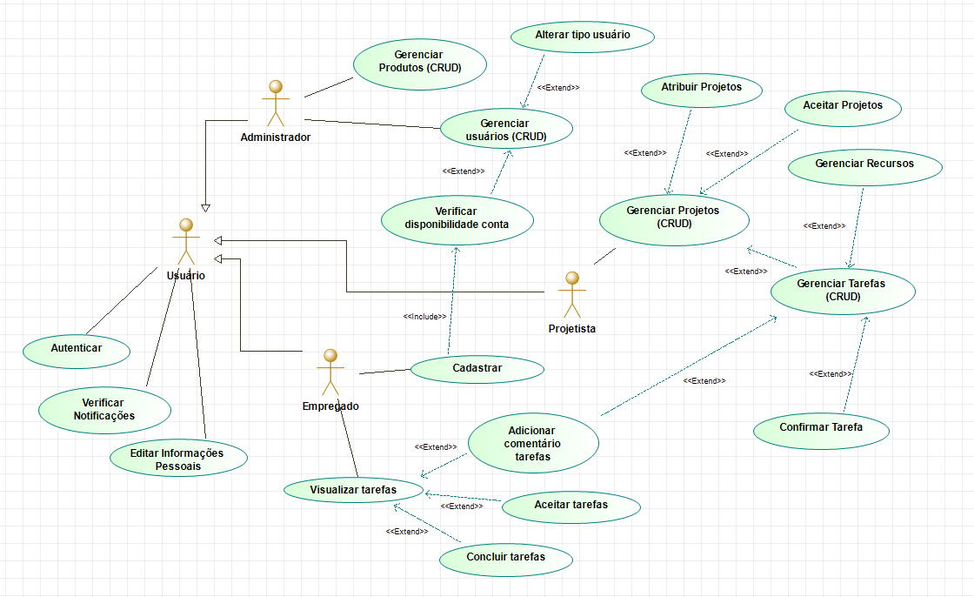

## Requisitos Funcionais

|  |  |  |  |
| --- | --- | --- | --- |
| **ID** | **Descrição Resumida** | **Dificuldade (B/M/A)\*** | **Prioridade**  **(B/M/A)\*** |
| RF01 | O empregado deverá se auto cadastrar no sistema utilizando um email único (será verificado, antes da inclusão no sistema, a existência de um indivíduo) | M | A |
| RF02 | Todos os usuários são capazes de listar notificações direcionadas a eles |  |  |
| RF03 | Todos os usuários deverão se autenticar utilizando email e senha para realizar as ações | M | A |
| RF04 | Todos os usuários são autorizados a editarem suas próprias informações pessoais | B | B |
| RF05 | Os empregados são capazes de listar as tarefas a ele direcionadas | B | A |
| RF06 | Os empregados necessitam aceitar as tarefas a eles designadas | B | M |
| RF07 | Os empregados são capazes de marcar uma tarefa como concluída, a qual deve ser auditada pelo projetista e confirmada | M | A |
| RF08 | Os empregados e os projetistas poderão adicionar comentários nas tarefas por eles criados/atribuídos | B | B |
| RF09 | O projetista poderá criar/editar/visualizar/remover projetos que foram criados por ele | M | A |
| RF10 | O projetista poderá ser atribuído a um projeto de terceiros, porém não terá autorização para excluí-lo | A | B |
| RF11 | O projetista é capaz de adicionar/remover/alterar/visualizar todo os recursos relacionados a uma tarefa | A | M |
| RF12 | O projetista é capaz de adicionar/remover/alterar/visualizar todas as tarefas direcionadas a um empregado | M | M |
| RF13 | O projetista é capaz de adicionar/remover/alterar/visualizar empregados de um projeto | B | A |
| RF14 | O projetista, ao ser atribuído a um projeto, poderá decidir se aceitará ou não a proposta | B | B |
| RF15 | O projetista deverá confirmar uma tarefa quando um empregado a sinalizar como concluída | M | M |
| RF16 | O administrador é capaz de adicionar/remover/alterar/visualizar produtos do sistema, os quais serão selecionados pelo projetista no controle de estoque | M | A |
| RF17 | O administrador é capaz de adicionar/remover/alterar/visualizar todos os usuários do sistema | M | A |
| RF18 | O administrador é capaz de alterar o nível de acesso dos usuários (empregado/projetista) | M | A |
| RF19 | Todos os usuários são capazes de verificar notificações (sejam elas geradas pelo sistema e/ou ações de usuários) | M | B |

* B = Baixa, M = Média, A = Alta.

**Observação: acrescente quantas linhas forem necessárias.**

## Requisitos Não-funcionais

|  |  |  |
| --- | --- | --- |
| **ID** | **Descrição** | **Prioridade**  **B/M/A** |
| RNF01 | O sistema deverá ser realizado no modelo web, acessível ao redor do mundo através de navegadores | A |
| RNF02 | O sistema deverá possuir um IP público próprio | B |
| RNF03 | O sistema deverá possuir um sistema de envio de email para notificações | M |
| RNF04 | O sistema deverá contar com uma conexão segura através do protocolo HTTPS usando certificados SSL | A |
| RNF05 | O sistema deverá contar com uma latência máxima de 500ms em cada requisição | B |
| RNF06 | O sistema deverá utilizar um banco de dados relacional, de preferência MySQL para garantir a integridade dos dados e a possibilidade de transações. | M |
| RNF07 | A interface de usuário deverá seguir o modelo de SPA (Single Page Application) e ser de fácil gerenciamento | A |
| RNF08 | A interface programática (backend) deverá seguir o modelo arquitetural REST | A |
| RNF09 | O sistema deverá ser tolerante a falhas (escaláveis, com tempo máximo de indisponibilidade de 10 minutos) | A |
| RNF10 | O acesso aos servidores será realizado somente por pessoas previamente autorizadas. | A |

## Protótipo Navegável do Sistema

Repositório: <https://github.com/vitorhingel/buildup-gestao-construcoes>

Wireframe: [Wireframe Figma](https://www.figma.com/file/4poNUsMETsYgYsZKtW0cWP/BuildUp?node-id=0%3A1)

Protótipo: [Protótipo Figma](https://www.figma.com/proto/4poNUsMETsYgYsZKtW0cWP/BuildUp?node-id=1%3A2&scaling=min-zoom&page-id=0%3A1&starting-point-node-id=1%3A2)

Vídeo: [Link Google Drive - Vídeo](https://drive.google.com/file/d/1e_oIPeGSof-mUG90YVu17mdb6LlEvFfA/view?usp=sharing)

## Diagrama de Classes de Domínio

Diagrama de classes de domínio




## Arquitetura da Solução

## Padrão Arquitetural

< Nesta seção, você deve indicar o **padrão arquitetural** escolhido para o desenvolvimento da aplicação (por exemplo, MVC, MVVM, etc). Liste todas as **tecnologias** que serão utilizadas em sua implementação da solução proposta.>

## C4 model - Diagrama de Contexto

< Para esta modelagem arquitetural, optou-se por utilizar o modelo C4 para a documentação da arquitetura do software. Mais informações a respeito podem ser encontradas aqui: <https://c4model.com/> e aqui: <https://www.infoq.com/br/articles/C4-architecture-model/>.

Apresente, nesta seção, um **Diagrama de Contexto** que mostre a visão geral da solução proposta e, em seguida, explique-o brevemente, de forma textual. Esse diagrama não precisa seguir os padrões da UML, deve ser completo e tão simples quanto possível, apresentando a **macro arquitetura** da solução, como no exemplo abaixo:

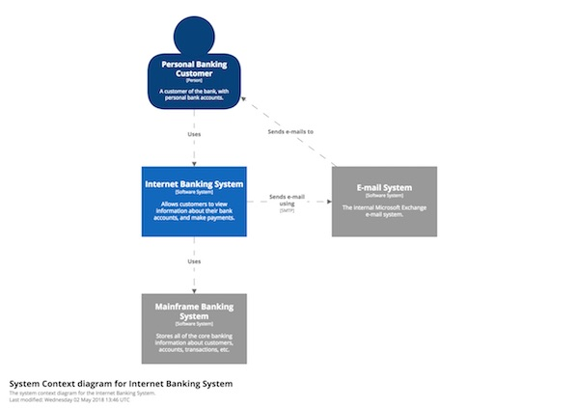

**Figura 1 - Visão Geral da Solução. Fonte:** <https://www.infoq.com/br/articles/C4-architecture-model/>

***Observação: Essa figura deve ser substituída por outra elaborada por você, que seja adequada ao seu projeto. Lembre-se que cada arquitetura é única.***

A Figura 1 mostra o diagrama de contexto da solução proposta, com todos os seus principais módulos e interfaces...

Apresente imagens legíveis do C4 *model* – Diagrama de Contexto da aplicação. >

## Frameworks de Trabalho

< Nesta seção, você deve apresentar os ***frameworks* empregados** no projeto para ***front end*, *back end* e persistência**.>

## Estrutura Base do Front End

< Nesta seção, você deve apresentar imagens legíveis do ***layout* mestre** e do ***menu* de opções do sistema**.>

## Modelo Relacional ou Projeto de Banco de Dados NoSQL

< Cole aqui uma imagem legível do modelo relacional ou do projeto de banco de dados NoSQL de todo o sistema.>

## Plano de Testes

|  |  |  |  |  |
| --- | --- | --- | --- | --- |
| **Número** | **Caso de uso** | **Objetivo do caso de teste** | **Entradas** | **Resultados esperados** |
|  |  |  |  |  |
|  |  |  |  |  |
|  |  |  |  |  |
|  |  |  |  |  |
|  |  |  |  |  |
|  |  |  |  |  |

## Relatório de Execução de Testes de Software

|  |  |  |  |  |
| --- | --- | --- | --- | --- |
| **Número** | **Caso de teste** | **Saída esperada** | **Resultados encontrados** | **Aprovado?** |
|  |  |  |  |  |
|  |  |  |  |  |
|  |  |  |  |  |
|  |  |  |  |  |
|  |  |  |  |  |
|  |  |  |  |  |

## Apropriação de Horas no Projeto

|  |  |  |
| --- | --- | --- |
| **Histórico de apropriação de horas** | | |
| **Data do registro** | **Atividade** | **Quantidade de horas** |
| 04/05/2022 | Criação do cronograma | 1 |
| 10/05/2022 | Contextualização e objetivos do trabalho | 4 |
| 14/05/2022 | Diagrama de casos de uso | 3 |
| 18/05/2022 | Requisitos Funcionais | 2 |
| 20/05/2022 | Requisitos Não-Funcionais | 1 |
| 30/05/2022 | Criação do wireframe e protótipo | 12 |
| 31/05/2022 | Gravação do vídeo | 1 |
| 31/05/2022 | Diagrama de classes de domínio | 3 |

## Código da Aplicação

< Informe aqui o ***link*** para seu **repositório público de código**.

Informe também o **endereço do *site* de sua aplicação**. É importante observar que, no ambiente fornecido para a avaliação, a base de dados deverá apresentar exemplos de teste previamente cadastrados que permitam visualizar o correto funcionamento do sistema. Indique também as **credenciais de acesso**, para **todos os perfis de usuários** da aplicação, que devem ser **empregadas pelos avaliadores**.

Indique o ***link*** para acesso ao **vídeo de apresentação de seu projeto**. Espera-se a produção de um vídeo sintético de, **no máximo**, **5 minutos**, no formato **MP4**, apresentando o projeto e a solução desenvolvida. Sugere-se que o aluno apresente um ciclo completo do que pode ser realizado pelos usuários principais da solução.>

## Avaliação Retrospectiva

< Nesta seção, você deve apresentar uma avaliação do processo de desenvolvimento do trabalho.>

## Objetivos Estimados

< Descreva, de forma sucinta, quais eram os objetivos estimados para a execução do projeto.>

## Objetivos Alcançados

< Descreva, de forma sucinta, quais foram os objetivos que realmente foram alcançados no projeto.>

## Lições aprendidas

< Descreva, de forma sucinta, quais foram as lições aprendidas na execução do projeto. A coluna “Classificação” deve ser preenchida com “Positiva” ou “Negativa”.>

|  |  |  |
| --- | --- | --- |
|  | **Retrospectiva (Lições Aprendidas)** | |
|  | **Descrição da Lição** | **Classificação** |
| 1 |  |  |
| 2 |  |  |
| 3 |  |  |
| 4 |  |  |
| 5 |  |  |
| 6 |  |  |
| 7 |  |  |
| 8 |  |  |
| 9 |  |  |
| 10 |  |  |
| 11 |  |  |
| 12 |  |  |

## Referências

Gest. Prod., São Carlos, v. 25, n. 1, p. 44-55 (2018). Planejamento e controle de obras civis: estudo de caso múltiplo em construtoras no Rio de Janeiro. http://dx.doi.org/10.1590/0104-530X2079-15

Mattos, A. D. (2010). Planejamento e controle de obras (1. ed.). São Paulo: PINI.

Limmer, C. V. (1997). Planejamento, orçamentação e controle de projetos e obras. Rio de Janeiro: LTC

Ballard, G. (1994). The last planner. In Proceedings of the Spring Conference Northern California Construction Institute Publication. Monterey: Lean Construction Institute. Recuperado em 01 dezembro de 2014, de

Formoso, T. C. (2001). Planejamento e controle da produção em empresas de construção. Porto Alegre: Universidade Federal do Rio Grande do Sul.

INSTITUTO BRASILEIRO DE GEOGRAFIA E ESTATÍSTICA. Pesquisa Anual da Indústria da Construção. Disponível em: https://www.ibge.gov.br/estatisticas/economicas/industria/9018-pesquisa-anual-da-industria-da-construcao.html?=&amp;t=destaques. Acesso em: 10 mai. 2022.